

תוכן

שלב 3 3

3.1 קבוצת תוכניות א' – יצירת טבלת יעדים מסוכנים, למעצר 3

3.1.1 – פונקציה Calculate_Distance 4

3.1.2 – פונקציה Calculate_Danger_Level: 5

3.1.3 הפונקציה Insert_Dangerous_People 7

3.1.4 הפונקציה הראשית Main_Procedure 8

# שלב 3

## 3.1 קבוצת תוכניות א' – יצירת טבלת יעדים מסוכנים, למעצר

#### תנאים מקדימים - Alter Table

לפני הרצת השאילתה יצרנו את טבלת Dangerous_People_Operations, אליה יוכנסו בסופו של דבר תוצאות ההרצה של רצף התוכניות שתוארו לעיל.

*-- Create the Dangerous_People_Operations table*

CREATE TABLE Dangerous_People_Operations

(

Operation_Id INT PRIMARY KEY,

Person_Id INT NOT NULL,

Danger_Level INT NOT NULL,

Location VARCHAR2(50) NOT NULL,

FOREIGN KEY (Person_Id) REFERENCES Humen(Id)

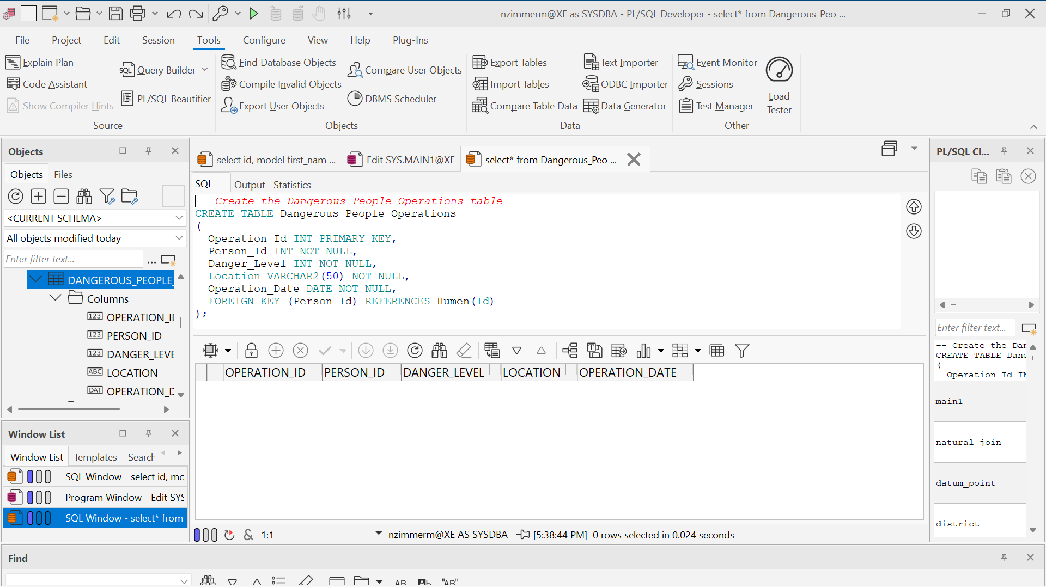);

### 3.1.1 – פונקציה Calculate_Distance

#### תיאור מילולי

הפונקציה מקבלת מיקום גיאוגרפי ומחזירה ציון לפי מרחקו מדרום הרצועה (ישמש כאחד הפרמטרים לתיעדוף האופרציה על ה"יעד"), ככל שהיעד רחוק יותר מדרום הרצועה הציון יהיה נמוך יותר.

#### הקוד בSQL

CREATE OR REPLACE FUNCTION Calculate_Distance (datum_point IN VARCHAR2)

RETURN NUMBER

IS

region_code NUMBER;

BEGIN

CASE

WHEN datum_point LIKE '%Southern Gaza%' THEN

region_code := 100;

WHEN datum_point LIKE '%Central Gaza%' THEN

region_code := 50;

WHEN datum_point LIKE '%City Gaza%' THEN

region_code := 20;

WHEN datum_point LIKE '%Northern Gaza%' THEN

region_code := 10;

ELSE

region_code := 0; *--default value*

END CASE;

RETURN region_code;

END;

/

#### מדגם תוצאות ההרצה

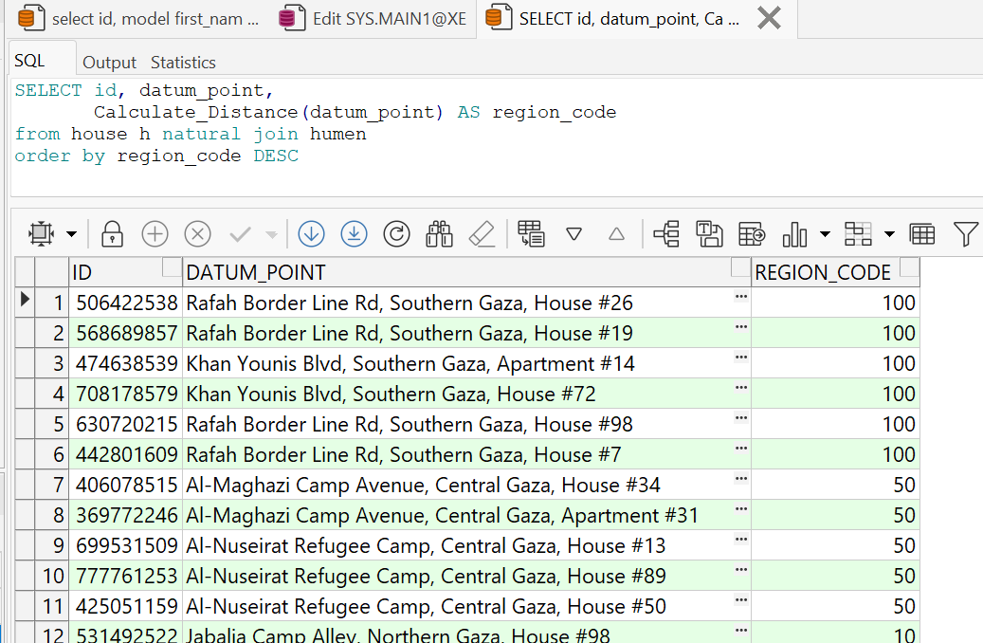

### 3.1.2 – פונקציה Calculate_Danger_Level:

#### תיאור מילולי:

הפונקציה Calculate_Danger_Level מבצעת תהליך של סינון ודירוג אנשים מסוכנים בהתבסס על רשימת כלי נשק, מיקום האנשים, פיגועי הטרור שביצעו ומרחקם מדרום הרצועה ( ע"י Calculate_Distance).

#### הקוד בSQL:

CREATE OR REPLACE FUNCTION Calculate_Danger_Level(p_id INT) RETURN INT IS

v_danger_level INT := 0;

v_terror_count INT;

v_weapon_count INT;

v_incrim_count INT;

v_datum_point VARCHAR2(100);

v_distance_grade NUMBER;

BEGIN

*-- Check if the person is in a terror organization*

SELECT COUNT(*) INTO v_terror_count FROM Terror_Organization WHERE Id = p_id;

IF v_terror_count > 0 THEN

v_danger_level := v_danger_level + 3;

END IF;

*-- Check if the person has a weapon*

SELECT COUNT(*) INTO v_weapon_count

FROM Weapon

WHERE Id = p_id and model in ('HK416', 'AR-15', 'Ak-47', 'Desert Eagle', 'M4 Carbine', 'Glock 19', 'MP5', 'Uzi');

IF v_weapon_count > 0 THEN

v_danger_level := v_danger_level + 10;

END IF;

*-- Check if the person has incriminations and sum the casualties*

SELECT SUM(Casualties) INTO v_incrim_count FROM Incrimination WHERE Id = p_id AND Casualties > 0;

IF v_incrim_count > 0 THEN

v_danger_level := v_danger_level + v_incrim_count;

END IF;

*-- Fetch the datum_point and calculate the distance grade*

BEGIN

SELECT Datum_Point INTO v_datum_point

FROM House

WHERE Id = p_id;

v_distance_grade := Calculate_Distance(v_datum_point);

v_danger_level := v_danger_level + v_distance_grade;

EXCEPTION

WHEN NO_DATA_FOUND THEN

v_distance_grade := 0; *-- Default value if no datum_point found*

END;

RETURN v_danger_level;

EXCEPTION

WHEN OTHERS THEN

*-- Handle unexpected errors and ensure a return value*

RETURN v_danger_level;

END Calculate_Danger_Level;

#### מדגם תוצאות ההרצה:

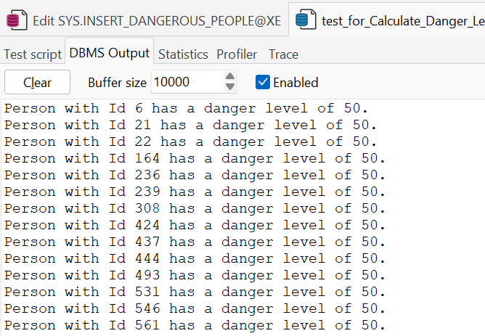טסט שמוצא את כל האנשים שקיבלו ציון מסוכנות של מספר שנבחר (50 במקרה זה – מי שגר בדרום הרצועה למשל) תוך שימוש בCRUSER.

### 3.1.3 הפונקציה Insert_Dangerous_People

#### תיאור מילולי

הפרוצדורה Insert_Dangerous_People אחראית על הכנסה של 100 האנשים המסוכנים ביותר מתוך טבלת Humen לטבלת Dangerous_People_Operations, יחד עם רמת הסכנה והמיקום שלהם.

לאחר מכן הפונקציה תקרא לפרוצדורה RunDangerousPeopleOperation אשר תפעיל ref_cursor למציאת כל הפעילים הרלוונטים, תחשב את הדירוג של כל אחד בלולאה ותכניס אותם לטבלת התוצאה Dangerous_People_Operations - טבלת היעדים המסוכנים למעצר.

#### קוד הSQL

CREATE OR REPLACE PROCEDURE Insert_Dangerous_People IS

v_danger_level INT;

v_operation_id INT := 1;

v_location VARCHAR2(50);

BEGIN

FOR rec IN (SELECT Id FROM (

SELECT Id, ROW_NUMBER() OVER (ORDER BY Calculate_Danger_Level(Id) DESC) AS rn

FROM Humen

) WHERE rn <= 100)

LOOP

v_danger_level := Calculate_Danger_Level(rec.Id);

BEGIN

*-- Find the location of the person*

SELECT Location INTO v_location FROM Incrimination WHERE Id = rec.Id AND ROWNUM = 1;

EXCEPTION

WHEN NO_DATA_FOUND THEN

v_location := 'Unknown';

END;

*-- Insert into Dangerous_People_Operations table*

INSERT INTO Dangerous_People_Operations (Operation_Id, Person_Id, Danger_Level, Location)

VALUES (v_operation_id, rec.Id, v_danger_level, v_location);

v_operation_id := v_operation_id + 1;

END LOOP;

END Insert_Dangerous_People;

מדגם תוצאות ההרצה יתואר יחד עם הפונקציה הראשית (Main_Procedure)

### 3.1.4 הפונקציה הראשית Main_Procedure

#### תיאור מילולי

פרוצדורה זו אחראית על הכנסת הנתונים לטבלה Dangerous_People_Operations. הפונקציה עושה זו על ידי קריאה לפונקציות הדירוג ופרוצדורת ההכנסה לטבלת היעד שתוארו לעיל.   
בסיום הריצה הפונקציה עוברת באמצעות REF CURSORעל טבלת היעד Dangerous_People_Operations, לצורך הדפסת פלט רצף התוכניות וביצוע בקרה על ההכנסה לטבלה.

#### קוד הSQL

CREATE OR REPLACE PROCEDURE Main_Procedure IS

v_total_inserted INT;

v_cursor SYS_REFCURSOR;

v_id INT;

v_danger_level INT;

v_location VARCHAR2(50);

v_operation_id INT := 1;

BEGIN

DBMS_OUTPUT.PUT_LINE('Procedure started.');

BEGIN

*-- Insert_Dangerous_People קריאה לפרוצדורה*

Insert_Dangerous_People;

*-- Dangerous_People_Operations :פתיחת קורסור לקריאה מטבלת היעד*

OPEN v_cursor FOR

SELECT Operation_Id, Person_Id, Danger_Level, Location

FROM Dangerous_People_Operations;

*-- v_cursor :מעבר על ערכי הטבלה אחד אחר השני בלולאה ע"י המצביע*

LOOP

FETCH v_cursor INTO v_operation_id, v_id, v_danger_level, v_location;

EXIT WHEN v_cursor%NOTFOUND;

*-- הדפסת ערכי טבלת היעד*

DBMS_OUTPUT.PUT_LINE('Operation ID: ' || v_operation_id || ', Person ID: ' || v_id || ', Danger Level: ' || v_danger_level || ', Location: ' || v_location);

END LOOP;

CLOSE v_cursor;

EXCEPTION

WHEN OTHERS THEN

*-- טיפול בשגיאות והצגת הודעה מתאימה*

DBMS_OUTPUT.PUT_LINE('Error occurred: ' || SQLERRM || ' at ' || TO_CHAR(SYSTIMESTAMP, 'YYYY-MM-DD HH24:MI:SS.FF'));

RAISE;

END;

*-- בדיקת מספר האנשים שהוכנסו*

SELECT COUNT(*) INTO v_total_inserted FROM Dangerous_People_Operations;

DBMS_OUTPUT.PUT_LINE('Total number of dangerous people inserted: ' || v_total_inserted);

*-- הצגת הודעת סיום מוצלחת*

DBMS_OUTPUT.PUT_LINE('Dangerous people insertion completed successfully.');

EXCEPTION

WHEN OTHERS THEN

*-- טיפול בשגיאות כלשהן והצגת הודעה מתאימה*

DBMS_OUTPUT.PUT_LINE('Unexpected error occurred: ' || SQLERRM || ' at ' || TO_CHAR(SYSTIMESTAMP, 'YYYY-MM-DD HH24:MI:SS.FF'));

RAISE;

END Main_Procedure;

#### מדגם תוצאות ההרצה

הכנסת הפעילים אשר קיבלו את דירוג המסוכנות הגבוה ביותר

